CAMPO MAGNÉTICO CREADO POR UNA BOBINA PLANA CIRCULAR. DETERMINACIÓN DEL CAMPO MAGNÉTICO TERRESTRE.

OBJETIVO:
El objetivo de esta práctica es determinar la componente horizontal del campo magnético terrestre. Esta experiencia permite poner de manifiesto la naturaleza vectorial del campo magnético.

MATERIAL:
Sistema de espiras y brújula, fuente de alimentación regulable en intensidad y voltaje, cables.

FUNDAMENTO:
El campo magnético creado por un bobinado de n espiras circulares en su centro viene dado por la siguiente expresión:
B = , [1]
siendo μo la permeabilidad magnética del medio, que en este caso es el vacío y con valor 4π.10-7 (N/A2), I la intensidad de la corriente que circula por las espiras, R el radio medio de las espiras del bobinado, y n es el número de espiras de éste. Este campo magnético es perpendicular al plano de la bobina y su sentido sigue la regla de la mano derecha.
El valor de B puede determinarse también por comparación con el valor del campo magnético terrestre, según la Figura 1:
B = BT tagα, [2]
siendo BT el campo magnético terrestre.
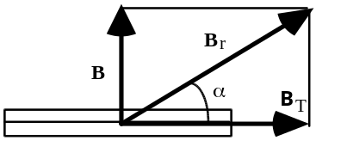
Figura 1
Despejemos I a partir de las expresiones (1) y (2):
I = tagα [3]
Se observa que I es directamente proporcional a la tangente del ángulo formado por B y BT.

REALIZACIÓN PRÁCTICA:
1ª) Colocar el sistema de espiras y brújula en la posición de 5 espiras (R=12 cm), según indica la Figura 2, de modo que la aguja quede en el plano de las espiras. De esta forma, cuando el campo magnético creado por el bobinado es cero (no circula corriente por él), el ángulo α es cero y la brújula apunta al polo norte magnético.
2ª) Asegurarse que la fuente de alimentación no suministra más de 2 Amperios, ya que esta intensidad es más que suficiente para desviar la brújula. Para ello, poner el control de la intensidad I de corriente a tope (girándolo completamente a la derecha), mientras los dos controles de tensión V "fine" y "coarse" están al mínimo (girándolos completamente a la izquierda). Entonces fijándose en el 'display' de la intensidad A (corriente en Amperios), y girando primero el control "coarse" de voltaje V hasta que la intensidad sea de unos 1.5 Amperios y luego el control "fine", fijar el tope de la corriente que ha de circular en 2 A. Tras esto, volver a poner el control de intensidad I a cero. No se volverán a tocar los controles de voltaje V. Con este procedimiento hemos asegurado que el recorrido completo del control de intensidad sea de 2 Amperios.
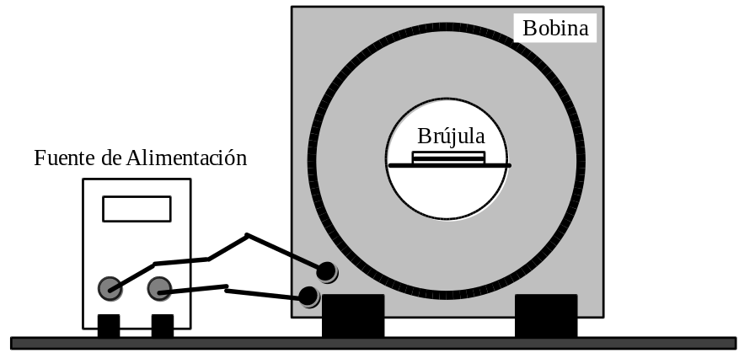

Figura 2

3ª) Fijándonos en el 'display' de la intensidad y mediante el control de la intensidad de, aumentar la intensidad de corriente, buscando los valores de ésta para los cuales los ángulos de desviación de la brújula son: 10o, 20o, 30o, 40o, 50o. Apuntad las intensidades y sus correspondientes desviaciones en (o).
4ª) Repetir el proceso una vez más para comprobar que se repiten las medidas obtenidas en la primera experiencia.

EJERCICIOS Y CUESTIONES
1º) Con los dos valores de intensidad medidos en cada ángulo de desviación, calcula el valor medio I;-de la intensidad de corriente correspondiente a cada ángulo α. Con esos datos hacer una tabla (tagα, Ι;−)
2º) Con los valores de la tabla anterior y utilizando la ecuación [3], calcula 5 valores del campo magnético terrestre BT .
3º) Con esos 5 valores de BT calcula el valor medio, el error cuadrático medio y el error relativo del campo magnético terrestre BT 4ª) Representar gráficamente la tabla (tagα, Ι;−), colocando en el eje de abscisas (X) las tagα y en el eje de ordenadas (Y) las respectivas las intensidades medias I;-obtenidas. La gráfica obtenida debe ser una recta, debido a que, según la ecuación [3], entre los valores de I y los de tagα existe una relación lineal, de pendiente y ordenada en el origen cero.
5ª) Con los datos de la tabla (tagα, Ι;−), hacer un ajuste o regresión lineal por mínimos cuadrados mediante las fórmulas que se proporcionaron con los guiones de prácticas, una aplicación estadística ó tu calculadora. De este modo, obtendremos los valores de las constantes que caracterizan la recta que mejor se ajusta a nuestros puntos:
I;-= a + b tagα.
6ª) Si despreciamos el término a de la ecuación de la recta de ajuste, ésta nos queda, I;-= b tagα. Comparando esta última ecuación con la [3], calcular BT.
7º) ¿Cuál es la manera más sencilla de obtener una corriente eléctrica si sólo se dispone de un conductor metálico en forma de espira y un imán?

